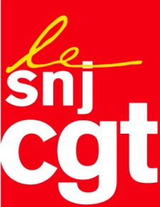
Motion adoptée au congrès du SNJ-CGT le 8 mars 2017

Contre la mutualisation
des émissions régionales de France 3

Sans information préalable en CE et DP, la direction de France 3 Normandie annonce une mutualisation de deux éditions de Haute et Basse Normandie tous les week-ends à partir du 8 avril .Sont envisagés également des week-ends mutualisés sur 3 jours, du vendredi au dimanche en juillet et août. Quid de la diffusion par exemple de la locale du Havre le vendredi ?

Jusqu’alors, France 3 ne diffusait des éditions « grande région » que pendant les week-ends des vacances scolaires.
Depuis la réforme territoriale, les directions régionales sont régulièrement interrogées par les élu-e-s sur les éventuels projets de regroupement d’éditions. Systématiquement les directions répondent que « ça n’est même pas à l’état d’étude ».
Nous dénonçons aujourd’hui ces réponses comme mensongères.
Faut-il rappeler que, depuis quelques semaines, les sites internet des régions ont déjà fusionné, entraînant ici et là une baisse de fréquentation. Une fois par mois, le magazine politique du dimanche est aussi fusionné à l’échelle des nouvelles régions.

La réforme de France 3 mise en place par Delphine Ernotte a introduit ce que la direction appelle « 13 marques régionales » !

Le JT régional apparaît de plus en plus comme une exception dans un flux d’information et de programmes calqué sur les nouvelles régions administratives.

Nous craignons que cette mutualisation inédite en appelle d’autres, avec des conséquences sur l’activité, l’emploi, la mission de service public d’information et l’audience. La Normandie ne doit pas servir de laboratoire ! Toutes les enquêtes le montrent : les téléspectateurs ne se reconnaissent pas dans des éditions diffusées sur de trop vastes territoires.

Cette décision rompt avec le principe de proximité qui est la marque de France 3.

Le SNJ-CGT dénonce les mutualisations comme le prélude à un nouveau plan social.

Montreuil, le 08/03/2017

